福州软件职业技术学院线上教学情况监控简报
（2020年第5期）

本学期第五周（3月23日—3月27日），教学质量监控与评价中心、教务科研处、各二级教学单位坚持开展“教师线上教学工作日志”日报制、督导线上听评课、巡课、学生线上评教、在线课程建设评价、“停课不停教”典型案例征集等工作，持续保障我院线上教学质量。现将学院线上教学情况监控简报如下：

第一部分 线上教学运行总体平稳

一、经二级教学单位督导小组自查、教学质量监控与评价中心、教务科研处抽查，第五周各授课教师都有按课表正常开展教学工作，未有应开而未开课程。其中因私调停课26节，占周总开课节次2.26%。
二、经对云课堂智慧职教平台进行统计，第五周学院累计线上开课393门，环比增加12门；开课节数1152节，环比增加92节。
三、经对云课堂智慧职教平台进行统计，第五周教师累计线上教学387人次，环比增加39人次；批改作业9691道，环比增加1384道；开展线上教学互动（小组PK、头脑风暴、讨论、投票、签到等）1065次，环比增加100次。
四、经对云课堂智慧职教平台进行统计，第五周学生累计线上签到23949人次，环比减少12人次；日均签到4790人次，环比减少2人次；日平均到课率92.04%，环比减少2.01%；课件学习91283次，环比增加40528次；做题307222道，环比增加53373道；对课堂评价五星（最高等级）6835次，环比减少109次。
经教学质量监控与评价中心论证，第五周其中因私调停课26节，占周总开课节次2.26%；学生累计线上签到23949人次，环比减少12人次；日均签到4790人次，环比减少2人次；日平均到课率92.04%，环比减少2.01%；对课堂评价五星（最高等级）6835次，环比减少109次。皆属正常范围内波动。
综上所述，我院第五周线上教学运行总体平稳。

表1 第五周学院线上教学情况表
二级教  学单位 | 开课  门次 | 开课  节次 | 教师线上  教学人次 | 学生学习  门次数
智能产业  学院 | 72 | 282 | 57 | 72
游戏产业  学院 | 89 | 237 | 72 | 86
经济管理系 | 45 | 128 | 35 | 45
建筑工程系 | 47 | 137 | 39 | 47
公共基础部 | 140 | 368 | 184 | 140
合计 | 393 | 1152 | 387 | 390

第二部分 第一至四周教学运行主要数据摘要

为深入贯彻习近平总书记关于打赢疫情防控阻击战的重要讲话和指示批示精神，切实落实好党中央、国务院决策部署和教育部、省委省政府、省教育厅工作要求，2020年2月24日，福州软件职业技术学院新学期在线教学工作如期启动。在秉承“厚德笃行、励学强技”校训下，在线教学坚持践行“以数字为基础”“以设计为导向”的办学理念，倡导艺术与技术融合，以“校企一体化办学”为发展理念和路径。在全体师生的共同努力下，在线教学取得了良好的教学效果，着力为福州“数字经济”、“数字福建”的建设，培养以“互联网+”为主体的研发、设计、运营一线高素质技术技能型人才。教学运行主要数据摘要如下：
学院依托自主研发的“福软通”平台，引进智慧职教平台，引入国家精品资源库，结合已有的网龙普天虚拟现实技术专业资源库及多年来信息化课程资源建设、混合教学改革取得的一系列教学成果，创新校企双师教学新模式，以学生为中心，开展“数字+课程”教育。经统计，第1-4周，学院累计在线开课门次1458次，开课节数3967节，共有142名教师和2927名学生参与了在线教学和学习，学院教学质量监控与评价中心与二级教学单位共巡课次数72节次；听评课502节次，占开学第1-4周学院开课总节数12.65%。在线教学运行良好。

一、教师在线教学情况
第1-4周，全院教师累计在线教学1325人次，批改作业22905次，开展在线教学互动（小组PK、头脑风暴、讨论、投票等）4613次，在智慧职教平台完成了244门在线课程建设，总资源数为2927个，其中总课件数为46279个，题库总量为15024道。涌现出了一批“停课不停教”典型案例。

表2 第1-4周教师在线教学情况表
周次 | 开课  门次 | 开课  节次 | 教师线上  教学人次 | 批改  作业 | 开展线上  教学互动
第一周 | 348 | 928 | 316 | 5028 | 1125
第二周 | 356 | 959 | 323 | 7009 | 1439
第三周 | 373 | 1020 | 338 | 2561 | 1084
第四周 | 381 | 1060 | 348 | 8307 | 965
合计 | 1458 | 3967 | 1325 | 22905 | 4613

表3 第1-4周学院听评课、巡课情况表
单位 | 听评课节次 | 巡课次数
教学质量监控与评价中心 | 60 | 60
智能产业学院 | 100 | 0
游戏产业学院 | 142 | 0
经济管理系 | 101 | 0
建筑工程系 | 59 | 12
公共基础部 | 40 | 0
合计 | 502 | 72

二、学生在线学习情况
第1-4周，全院学生累计在线签到111415人次，日均签到5571人次，日平均到课率93.68%，课件学习280315次，做题462708道；对课堂评价五星（最高等级）38820次，学生在线学习情况良好。

表4 第1-4周学生在线学习情况表
周次 | 累计线  上签到 | 日均  签到 | 日平均  到课率 | 课件  学习 | 做  题 | 对课堂评  价五星
第一周 | 27258 | 5452 | 94.20% | 24363 | 51290 | 12091
第二周 | 29852 | 5970 | 93.95% | 137718 | 21787 | 10711
第三周 | 30344 | 6069 | 92.52% | 67479 | 135782 | 9074
第四周 | 23961 | 4792 | 94.05% | 50755 | 253849 | 6944
合计 | 111415 | 5571 | 93.68% | 280315 | 462708 | 38820

2020年3月4日-3月5日，学院对2018级和2019级学生进行了调研，通过在线向学院2464位注册同学发放问卷（其中2018级注册数909人、2019级注册数1555人），共回收答卷1972份，回收比例达到80.03%。经第一次审核，有效答卷1790份，无效答卷182份（排除答卷时间少于等于72秒和有明显奇异点的答卷）。为确保问卷真实准确性，继续在1790份有效问卷中抽取179份答卷，进行二次审核。经查全部有效，故本次调研问卷有效卷1790份，无效问卷182份，问卷有效率90.77%，有效抽样率72.65%。结果分析如下：
1.学生对我院教学方式和安排仅有3.80%表示不满意；学生对在线学习效果和收获仅有4.36%表示不满意；学生对在线学习仅有8.27%表示不感兴趣。
2.学生主要通过手机和电脑进行在线学习，使用手机的占比51.90%，超过1/2；学生在线学习与教师沟通使用的工具方面，绝大多数师生都建立起了QQ群，占比99.66%，部分师生也通过微信群及其他方式进行联系；92.74%学生在线学习一般使用2个及以上的平台；学生在线学习使用的平台主要有云课堂智慧职教平台、腾讯课堂、QQ群聊直播，分别占比97.49%、94.47%、88.32%；学生在线学习喜欢使用的平台主要有腾讯课堂、QQ群聊直播、云课堂智慧职教平台，分别占比68.77%、57.60%、43.58%。98.88%学生熟练使用在线学习平台，仅有1.12%学生不熟练。
3.仅有0.56%的学生表示不能及时获得课程的教学安排等信息；仅有1.06%的学生表示未能按照教师的要求做好充分预习等准备；仅有0.11%的学生认为教师在线教学的课前准备不充分；学生在线学习接触的两种及以上教学方式混合占比80.61%；学生在线学习接触的主要教学方式有视频直播教学、在线研讨教学、音频直播教学、SPOC教学，分别占比95.14%、55.42%、46.48%、41.17%；学生在线学习喜欢的教学方式主要是视频直播教学，占比77.99%；仅有0.5%的学生表示对学习内容有疑问时未能及时获得教师答疑或辅导。

第三部分 第三批在线课程建设评价情况

根据《福州软件职业技术学院在线课程建设评价办法》文件精神，经各在线课程组自评，各二级教学单位教学工作指导委员会审核认定。第三批35门在线课程建设评审情况如下：
1.申报一类课程（优质在线课程）2门。经教学质量监控与评价中心再次审核，退回2门课程补正。
2.认定二类课程（合格在线课程）33门。请各二级教学单位，坚持“以评促建，以评促改，以评促管，评建结合，重在建设”的原则，依照标准要求组织进行在线课程改革和建设。学院将根据标准每两年将重新审查一次。若有不符合评价指标的，或者教学质量明显下降的，则取消合格在线课程的称号。

表5 第三批在线课程建设评价情况表
序  号 | 教学  单位 | 课程  名称 | 课程  性质 | 课程  学分 | 课程  学时 | 建课  教师 | 评价  总分 | 评价  等级 | 备  注
1 | 智能产业学院 | photoshop  设计与应用 | 专业基础课 | 4 | 64 | 胡长生 | 89 | 二类课程
2 |  | 计算机网络基础 | 专业基础课 | 4 | 64 | 胡长生 | 89 | 二类课程
3 |  | photoshop | 专业基础课 | 4 | 64 | 胡长生 | 89 | 二类课程
4 |  | 数据结构 | 职业基础课 | 4 | 64 | 杨颖颖 | 89 | 二类课程
5 |  | 网页设计 | 职业技能课 | 4 | 64 | 曾姣艳 | 88 | 二类课程
6 |  | C语言程序设计 | 专业基础课 | 4 | 64 | 吴冬雨 | 85 | 二类课程
7 |  | SQL Server数据库技术 | 职业基础课 | 4 | 64 | 陈禹嫔 | 85 | 二类课程
8 |  | 无线传感器网络 | 专业基础课 | 4 | 64 | 吴冬雨 | 84 | 二类课程
9 | 游戏产业学院 | photoshop | 职业基础课 | 3 | 48 | 林巍 | 94 | 一类课程 | 经教学质量监控与评价中心再次审核，自评报告、佐证等材料尚不充分，不足以支撑大部分项目评价得分，退回补正
10 |  | substance painter | 专业核心课 | 3 | 48 | 蒋逸凡 | 88 | 二类课程
11 |  | VR角色模型制作 | 专业拓展课 | 3 | 48 | 蒋逸凡 | 88 | 二类课程
12 |  | Photoshop | 职业基础课 | 3 | 48 | 林异珑 | 88 | 二类课程
13 |  | 字体设计 | 专业基础课 | 2 | 32 | 李榕玲 | 88 | 二类课程
14 |  | VR角色模型制作 | 职业核心课 | 3 | 48 | 徐颖 | 88 | 二类课程
15 |  | VR游戏交互设计 | 职业核心课 | 3 | 48 | 林键昀 | 86 | 二类课程
16 |  | Mysql 数据库管理与程序设计 | 职业基础课 | 2 | 32 | 林滨 | 83 | 二类课程
17 |  | 摄影基础 | 职业基础课 | 3 | 48 | 任毅 | 80 | 二类课程
18 |  | 动画速写 | 职业基础课 | 2 | 32 | 曾顺金 | 80 | 二类课程
19 |  | 3D Max 设计 | 职业基础课 | 4 | 64 | 陈媛清 | 77 | 二类课程
20 |  | 三维静帧项目设计 | 职业核心课 | 3 | 48 | 林烨 | 60 | 二类课程
21 | 经济管理系 | 基金投资分析 | 职业基础课程 | 3 | 48 | 林威 | 81 | 二类课程
22 |  | 物流金融基础 | 职业基础课程 | 3 | 48 | 游筱婷 | 80 | 二类课程
23 |  | 财务管理 | 职业核心课程 | 4 | 64 | 吴淑芳 | 79 | 二类课程
24 |  | 预算会计 | 职业拓展课程 | 2 | 32 | 高银娜 | 76 | 二类课程
25 |  | 互联网金融信息安全 | 职业拓展课程 | 3 | 48 | 郭雨思 | 74 | 二类课程
26 |  | 财务会计 | 职业核心课程 | 5 | 80 | 陈晓芬 | 70 | 二类课程
27 | 建筑工程系 | 建设工程造价管理 | 职业核心课 | 3 | 48 | 陈艳 | 90 | 一类课程 | 经教学质量监控与评价中心再次审核，自评报告、佐证等材料尚不充分，不足以支撑大部分项目评价得分，退回补正
28 |  | 软件算量-海迈 | 职业拓展课 | 3 | 48 | 陈艳 | 89 | 二类课程
29 |  | 建筑室内设计综合专题设计 | 职业核心课 | 4 | 64 | 郑颖 | 85 | 二类课程
30 |  | 快题设计表现 | 职业拓展课 | 2 | 32 | 徐芃鹏 | 84 | 二类课程
31 |  | 工程测量 | 职业基础课 | 3 | 48 | 蔡元惺 | 80 | 二类课程
32 |  | Photoshop | 职业基础课 | 3 | 48 | 兰臻 | 78 | 二类课程
33 |  | 建筑室内设计基础 | 职业基础课 | 4 | 64 | 兰臻 | 78 | 二类课程
34 | 公共基础部 | 创新创业教育 | 公共基础课 | 2 | 32 | 林英 | 88 | 二类课程
35 |  | 大学生就业指导 | 公共基础课 | 1 | 16 | 叶芬 | 87 | 二类课程

第四部分 “停课不停教”典型案例展示

让关爱和尊重充满课堂
建筑工程系 吴健平

2020年初，一场名为“新型冠状病毒肺炎”的疫情席卷了全国。面对疫情，自1月底教育部提出延迟开学的相关要求，之后各个高校都在积极响应，探索以各种技术手段实现远程教育、线上教学，确保各地学生“停课不停学”。
根据学校下发的有关线上教学的相关要求，我采用了职教云课堂与腾讯课堂直播相结合的形式来进行线上教学。课堂形式的转变，也许会让很多学生不适应，同时也会遇到一些从未有过的问题。因此，在教学过程当中，我们要比平时更多的去关心和了解学生，及时调整我们的教学设计，用关爱和尊重，去保证课程高质量开展。
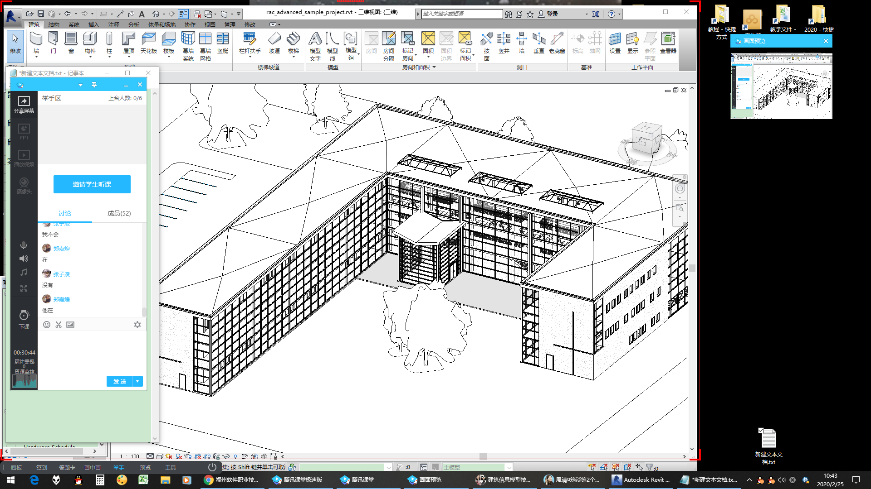
一、课前通知到位，学生会如约而至。你用的是心，他们用的是行动。
在上课之前，我通过自己建立的班级QQ群向学生说明了线上教学的上课形式与相关学习软件的使用情况，并提前进行了测试。最后提醒学生们课前需要注意的事项。如：保证手机电量充足，提前测试网速，以及提前和家人沟通，建立适宜的学习环境等。
邀请学生进入直播间以后，要对学生的学习实况进行相应的了解，并提醒学生进行课前调试，有问题可以在直播间的讨论区进行说明，以保证学习质量。如：在收听直播的过程中，提醒学生，把直播页面全屏以后点击右上角的操作按钮，设置成直播在后台运行，就可以一边听直播，一边进行职教云的课上活动了。
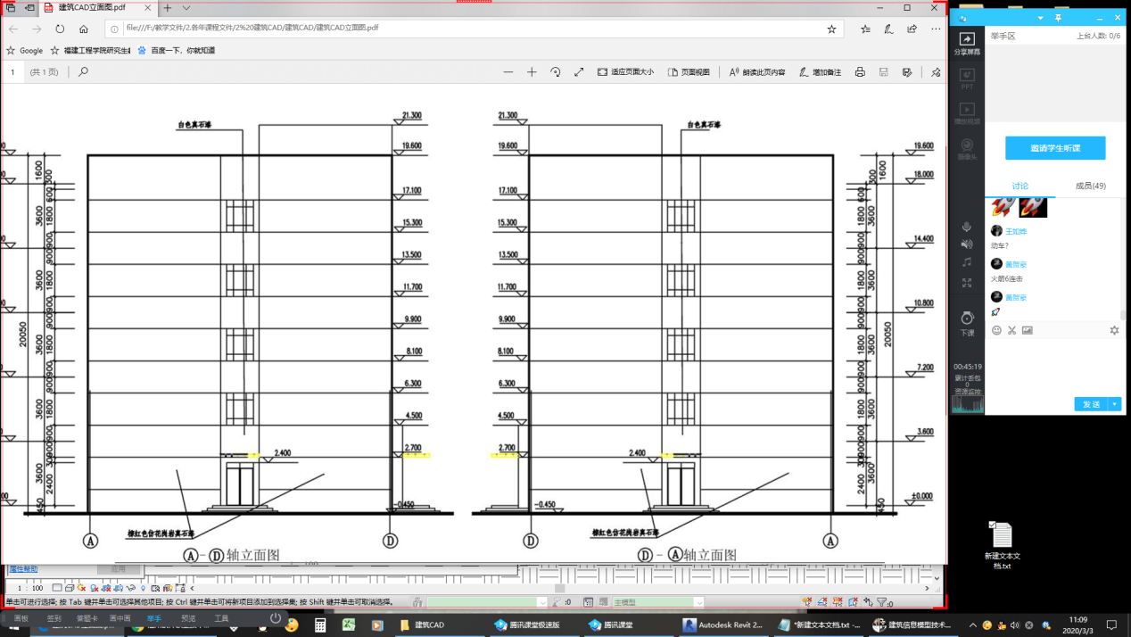
二、不要吝啬你的声音，在直播间里，它不仅仅是声音，还是眼神，是肢体语言。
教学过程当中，为了保证通话的顺畅，我未开启摄像头。通过语音，结合直播间讨论区的反馈与职教云课上活动数据显示，及时了解学生的状况。比如在“签到”活动中，我尽量的去提及每一个签到学生的名字，让声音告诉他，你并不孤单。活动结束，对前三名签到的同学进行打分评价，并把未能及时签到的学生，在讨论区进行一个询问，确保学生都能够感受到老师的关爱与重视。在“课前”活动中，针对学生的完成情况做了详细的点评，并进行客观的打分评价。
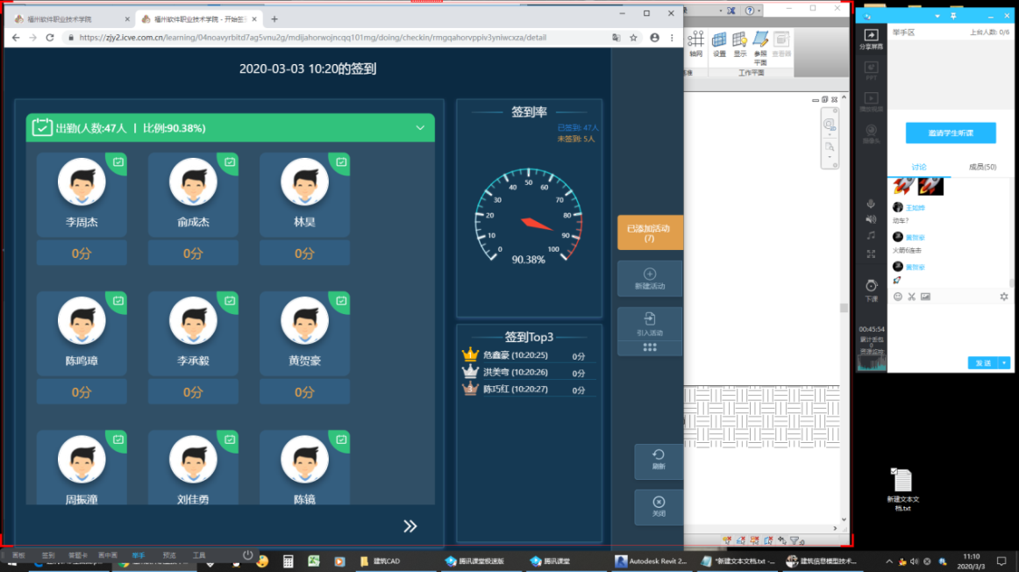
三、语速放慢，多等一等，学生比你想象的更优秀。
“课中”环节，我在课件讲解的过程中尽量放慢语速，并设置了提问、讨论以及头脑风暴等学生们容易参与的活动环节来实时互动。让学生们在有限的时间内完成，并根据学生的完成情况及时对作答时间做相应的调整。因为有时候并不是学生回答的慢，而是操作不当或网速太慢引起的，所以多等一等，这样有些精彩的答案我们将不会错过。同时对学生的作答情况进行客观的打分评价。
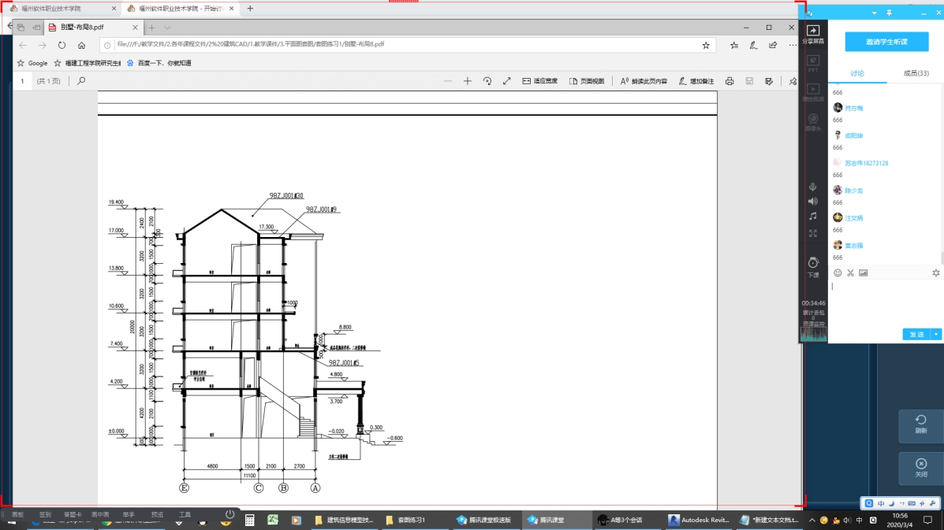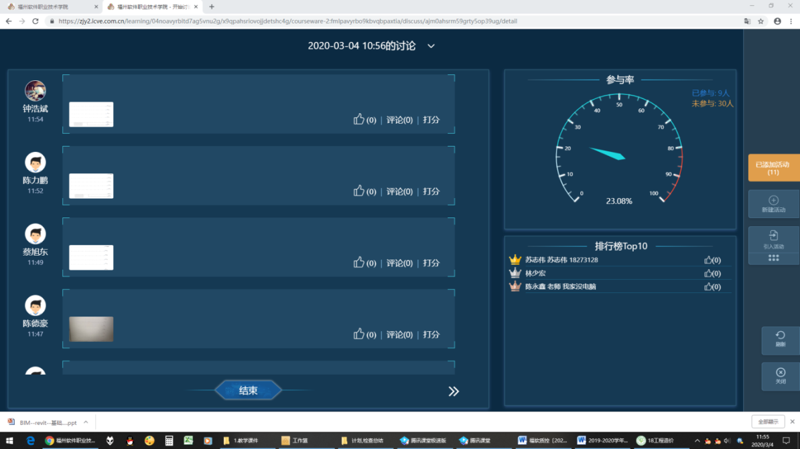
四、下课前的查缺补漏，会让学生更喜欢你。
由于线上教学的局限性，会让有些学生没有按要求完成课中进行的相关活动。临下课前，我会在直播间询问原由，并做好相应的记录，进行课下完善。这样会很好的调动学生们参与活动的积极性，不会因为一些非个人因素，而心存遗憾。
五、课后的关心，也会让学生倍感温暖。
在“课后”活动中，也就是我们的作业，需要考虑学生居家的实际情况，适量增减数量和难易程度，必要时可提前做一个关于作业是否能够顺利完成的测验或调查，然后再确定课后任务的布置。
以上案例中，我详细阐述了线上教学活动的各个环节中，我们如何以学生为主体，用自己的关爱和尊重去架设起师生、生生互动的桥梁。用爱筑梦，共克时艰。在抗击疫情的非常时期，只要汇溪成流，共同努力，就一定能战胜困难，为每一个学子搭建更精彩的线上课堂

“停课不停学”线上教学工作心得
游戏产业学院 林键昀

依据学校疫情期间开展线了上教学实施方案，充分发挥“互联网 +教育”线上优势，认真开展线上教学，确保班级学生线上学习学有所获，学有所成。在这段时间内我针对线上教学的特点采取了一些措施。篇幅有限这边简单举几个例子：

一、使用OBS直播软件在B站直播教学、职教云系统管理学生
在经过多个平台的测试和对比之后选择了OBS配合b站直播，该平台具有稳定、环境舒适、更加亲近学生的特点，更加适合游戏方面课程教学。
其中OBS工具可以对声音进行较为良好的修正，屏蔽杂音让直播中的声音清晰明亮，使用插件后可以实时生成字幕，以预防声音出现错误时学生仍能理解课程内容。
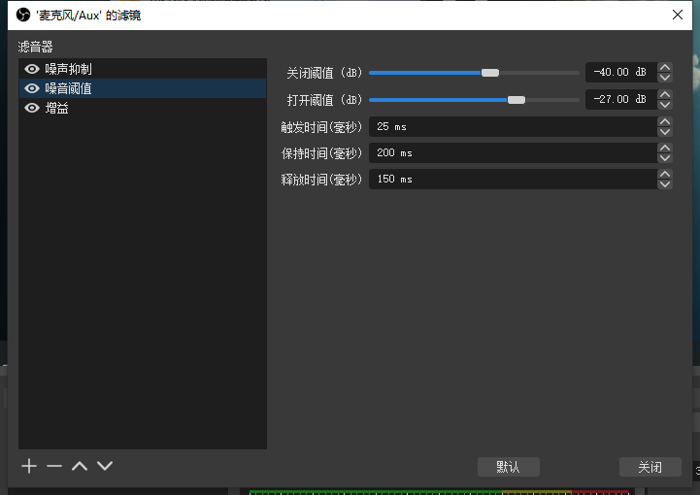
图 1OBS调整音频输入
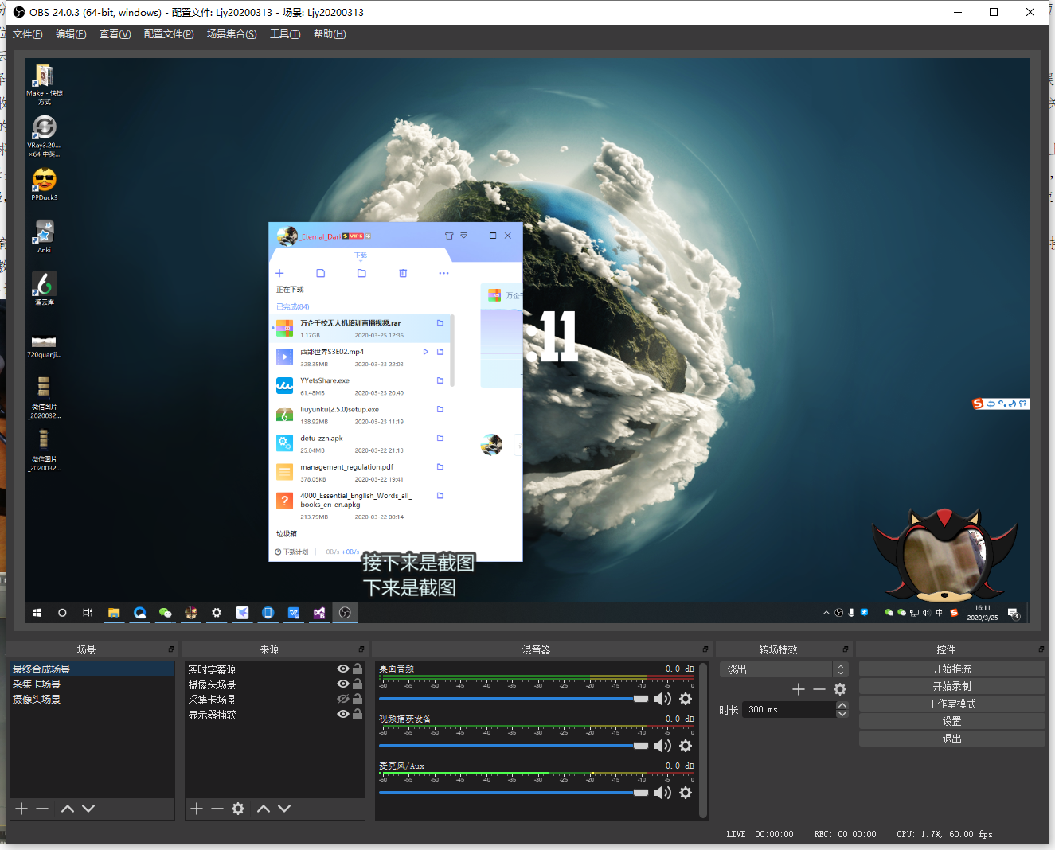
图 2OBS设置界面
b站的弹幕也更容易活跃课堂气氛，让学生能够在较为愉快的心理状态下接受知识，这样获得的知识更加容易吸收，即使对课程并不是很感兴趣的同学也能在一定程度上吸收相关知识。除此之外b站这个平台还拥有大量的教学资源，可以在很大的程度上对该课程感兴趣的同学供给相关知识，适合课程中觉得课程进度较慢的同学。

二、在网上购置了视频采集卡让学生看到优秀的游戏内容
我这学期的课程内容都是与游戏相关，需要有大量的实物参考，那么目前较为流行的游戏主机是Switch我刚好有一台，所以想到了使用采集卡的方式把主机的信号输入到OBS当中，这样就能在课堂上带领学生深入的去分析认识优秀的作品是怎样来制作、来处理的了。还可以提升同学对课程内容的兴趣，获得一个新的角度来审视生活中接触到的游戏，从而培养了专业素养。
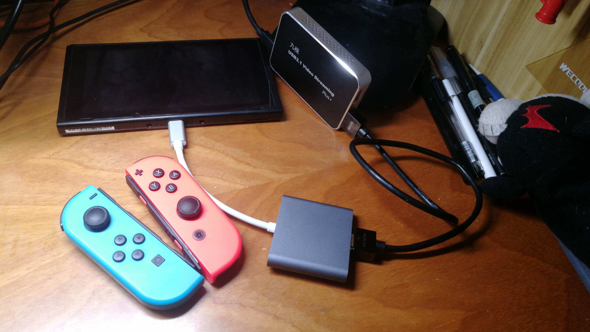
图 3 Switch主机和采集卡
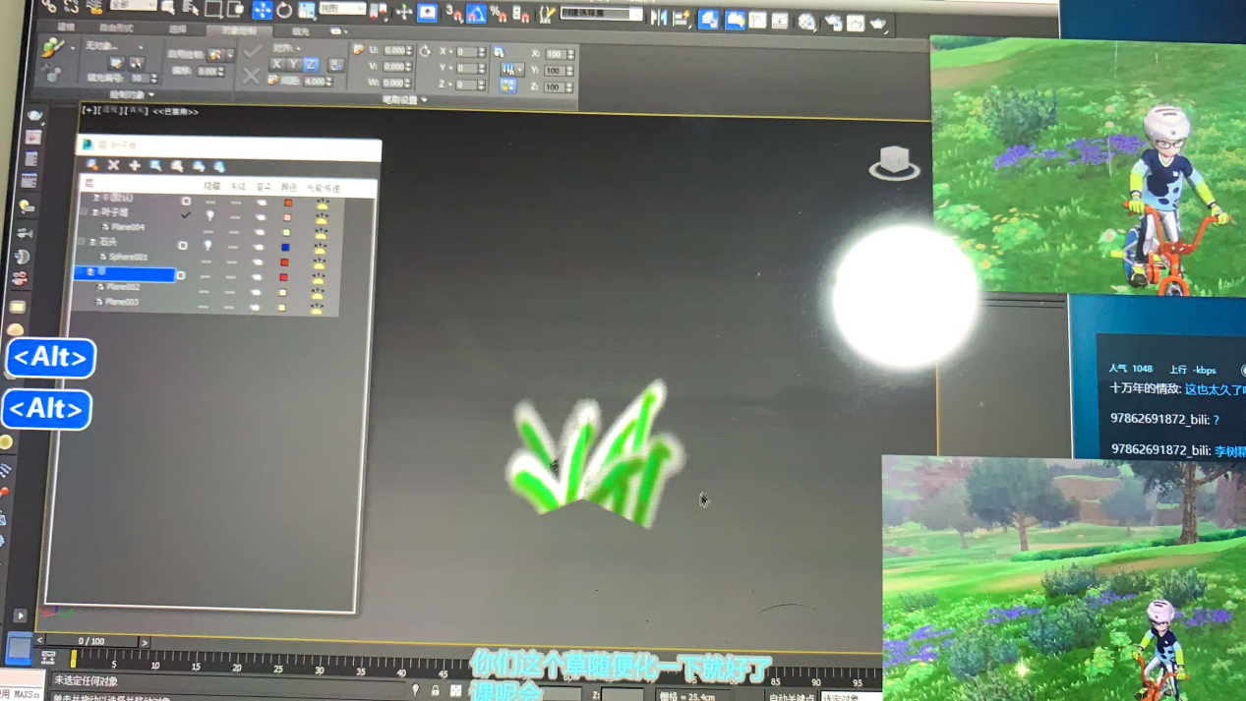
图 4采集卡采集画面直播的效果

三、制作了下课铃小工具
在在线授课期间还遇到了一个问题，上课上得容易忘记下课让同学休息，不好做到按时下课，所以针对这种情况我制作了一个按照我们学校课时安排的定时器，每节课45分钟下课10分钟，到时间后会打铃提醒上下课，制作修改过几个版本之后也上传到了学校q群。
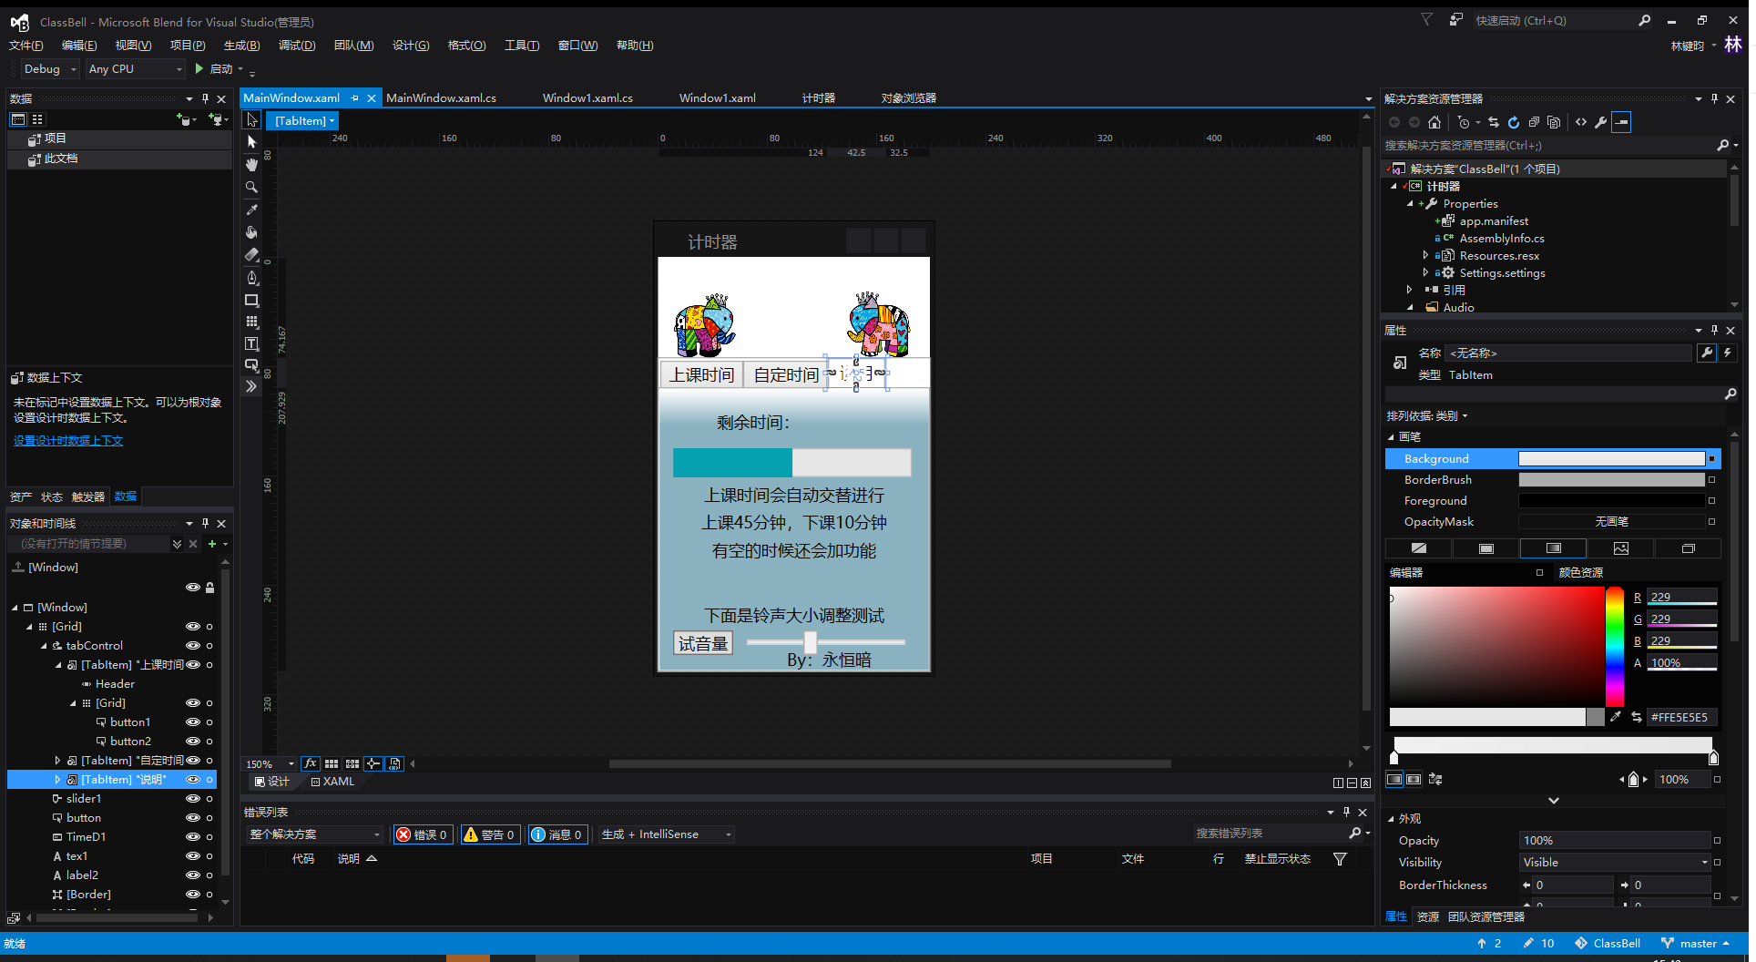
图 5下课铃小工具
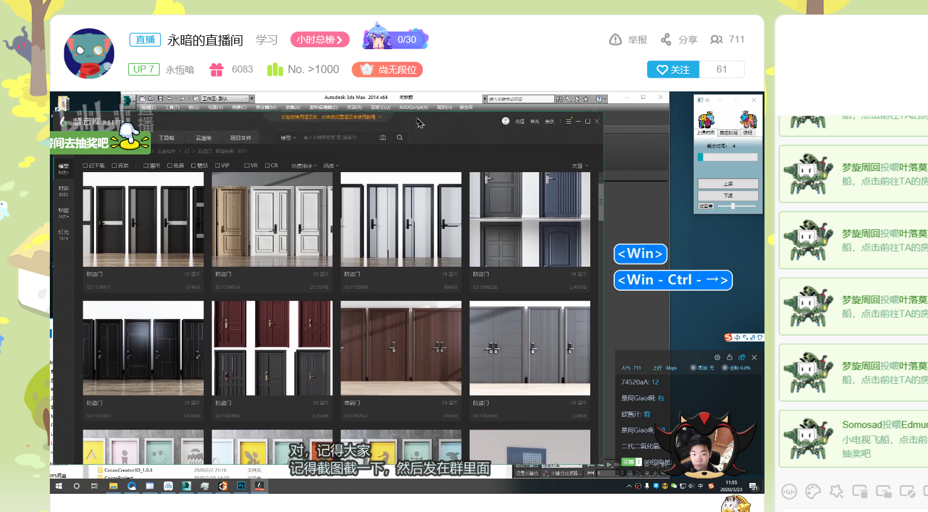
图 6下课铃工具在课堂中的使用

四、在课程内容中加入了一些适合线上教学的额外内容
在线上教学的过程中发现线上教学特别是完全操作的课程对于学生的吸引力非常的低，学生容易走神，针对这种情况，我适当的添加了一些与课程相关的课外内容，比如添加了如何使用PS绘制3D模型材质、VR游戏欣赏、用720云把课堂中制作的全景图片加工成可交互网页分享给朋友。

图 7之前参与制作的全景交互案例
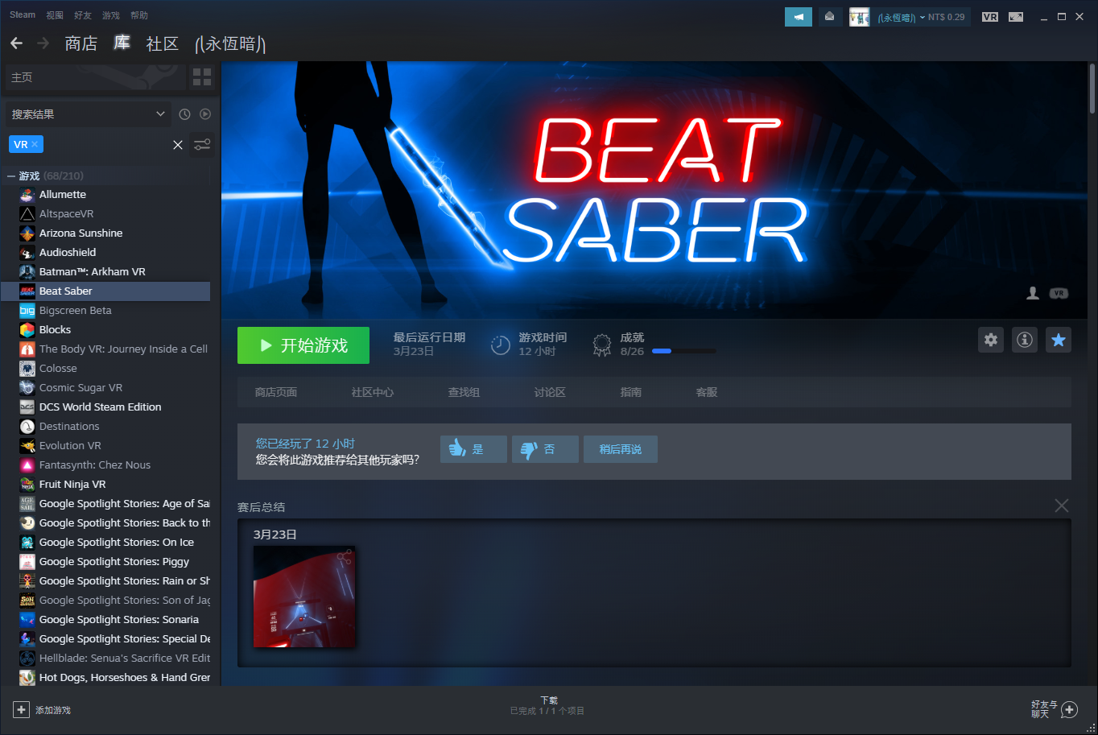
图 8部分VR游戏
当下，面对疫情，作为一名专职教师，好好备课，上好网络直播课，保证学生的学习质量，就是在履行自己的责任。

2020停课不停学期间在线教学的感想
游戏产业学院 任毅

为了早日战胜新型冠状病毒肺炎疫情，我们虽然上不了一线，作为一名人民教师，孩子们的学习依然要进行!
2020年，正当大家沉浸在春节到来的喜悦之中，一场突如其来的疫情，搅乱了我们的生活。为阻断疫情向校园蔓延，教育部下发了2020年春季延期开学的通知，并发出了“停课不停学”的号召。我市教育局及各主管部门积极响应号召，迅速出台了相应的指导意见。国难当头，人人有责!作为教育工作者，我们宅在家的贡献不仅仅是做好自己和家人的防控，配合社区开展工作。宅在家的日子，我们要更多关心学生，认真、耐心坚持通过、微信、职教云 腾讯课堂等网络平台，为学生们传递知识，我们更需要静下心来思考役情中如何育人教书，如何与学生建立良好关系。在疫情如此严峻的形势之下，作为一名普通的教师，我虽不能去一线抗击，但也有自己的阵地需要坚守。而如今，面对这场没有硝烟的战争，作为新时代的教师，充分利用网络平台这一强大武器，在非常时期进行有效的教学，是我的使命。
延迟开学是防控疫情的重要举措，本校利用“互联网+教育模式”实现教学课程应开尽开，教职员工“离校不离教、离生不离岗”，确保“延期不延教、停课不停学”，最大限度降低疫情对教学进度和学习效果的影响。早谋划，早实施。2月21日学校下发了本期延期开学在线教学工作方案，并且提前一周时间对教师进行了网络信息化培训，让教师能够更好的使用互联网工具进行教学。校方召开语音视频会议，传达了上级精神、布置了工作，制定线上学习学生学习课程表，并要求各位老师在23日前制作好线上学习课时导学案。以微信、QQ、职教云等网络平台为渠道，以国家教育资源公共服务平台和省一级教育部门提供的公益平台和公益性教育教学资源为依托，以学校和班级实际为基础，2月24日开学以来成功开展了实时线上学习活动。同时由各科任老师每天汇报同学学习情况。
由于此前对于“停课不停教、停课不停学”未有明确指引，部分学校为满足“积极开展线上授课和线上学习等在线教学活动”的要求，出现了一些形式主义或增加学生负担的行为。例如，一刀切地要求家长和学生每日在线打卡，亦有学生抱怨老师为了填充被延长的寒假而布置了太多的作业，这些行为都不符合“保证疫情防控期间教学进度和教学质量”的初衷。
当然，对于学生，面对开学时间和教学计划的不确定，焦虑和担忧都是完全可以理解的，“停课不停学”也应该就不同情况采取不同的措施。“停课不停教、停课不停学”不只是一句口号，怎么教、怎么学应该有明确的规划。对于骤然而来的网络教育，需要企校合作、师生共同探索，但至少应明确，对不同需求的学生有不同的教学方式与课程内容，在探索中能经由反馈动态调整，才能以最适合的方式保证甚至提升教学质量
作为一名老师，我常常和班上的同学交流，给他们介绍新冠病毒，提醒他们要在家里，不能到处走动;提醒学生及家人要勤洗手，多通风，让他们知道有很多人在守护我们，在一定程度上疏导，排解学生的焦虑心理。
这学期，我主要讲授摄影基础课，在课上 要求学生们完成摄影作品，学生们的作品中，除了看到年轻学生的艺术才华，也看到了春天，和春天的希望。

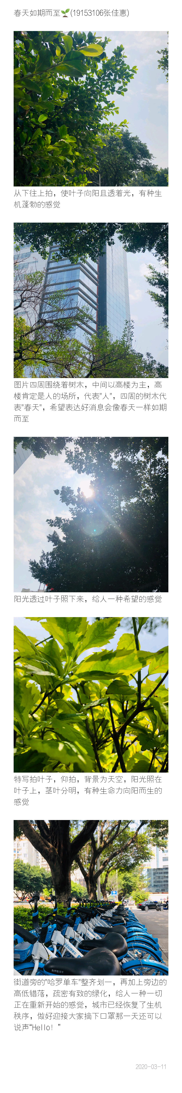
（19级视觉传播班 张佳慧）学生作品 《春天如期而至》


（19级视觉传播班 张佳慧）学生作品 《人像》


（19级视觉传播班 张佳慧）学生作品 《人像》
看到同学们在课上，用艺术摄影艺术赞美春天、赞美青春，勤奋好学，孜孜不倦，作为教师的我，也备受鼓舞，备受这种发自内心的，在疫情中的正能量和乐观精神所感动。照相机的镜头记录的事实，也是内心，我们看到的是春天，是希望，是未来。没有一个冬天不可逾越，没有一个春天不会来临，在这个没有硝烟的战场上，在来势汹汹的疫情面前，无数中国人挺身而出，勇敢“逆行”，用责任与担当，用心血与汗水，筑起了一道道坚不可摧的生命防线。
这些暖心的作品感动了我，我相信孩子们一定能成为有信仰、有情怀、有温度的人！少年可期，祖国的未来可期！教师的一生就是在守望，但这守望并非被动地等待，而是在守望中坚持与奋斗，一分耕耘一分收获，“宝剑锋从磨砺出，梅花香自苦寒来”，只有付出辛劳与汗水，オ能绽放出成功之花。在守望中挥洒汗水，在守望中磨砺意志，在守望中等待花开。“没有哪个冬天不会过去，没有哪个春天不会到来。”有了全国各行各业众志成城的力量，我们一定能战胜疫情迎来春天。

动漫概论课程停课不停教我们在行动
游戏产业学院 郭抒婷

2020年的这个春节假期，对于每一个人来说，是挥之不去的痛。我们还沉浸在团圆的喜悦之中。一场突如其来的灾难却打乱了我们全部的节奏。但顷刻之间，武汉城市封了，社区封了，全国商城都停业，团聚的日子亲朋好友无法见面。 这次疫情我看到了中国人民的团结一心，大家都自觉配合政府的应急举措，呆家里不出门，也许这是全国人们第一次呆在家里有一个半月的时间不出门。在另一头科学家们正在夜以继日地寻找病毒的源头、研制抗病毒的药物，各级组织部门正在夜以继日部署管理应急举措；一批又一批医务者，不顾个人安危逆行而上。很多英雄也为此付出了生命的代价，在这场疫情中谱写了一首首感染的生命之歌。这场疫情也使得全中国人们以及爱国华侨大家的中国心凝聚在一起。
当前，疫情肆虐的局势下，无法回校上课。作为一名教师，贯彻实施学校布置停课不停学的教学任务，我觉得这也是我们能为这场疫情做一份力。教育是国之根本，这场疫情也告诉我们科学的力量，知识改变世界的力量，而孩子们就是我们中国的未来。作为教师，停课不停教，这是也是我们以我们之力能为这场疫情所做的事，也是我们作为教师的责任和使命。所以在教学方式和渠道上，学校也做了很多研究和部署，努力为每个学生停课不停学创造条件。
停课不停教，这要求我们要改变传统集体面对面教学方式，转而借助互联网技术，学习课程知识与技术能力。夜以继日地在备课、录播、直播、在线答疑、整理学习资源、与学生交流。这也是我第一次使用互联网教学，面对不同教学软件，我参加了网络培训以及上网查阅了很多教程、经验视频等。在教学开始之初总结前辈们的经验，并不断进行直播测验。我努力用尽可能丰富有效的方式、渠道为学生们传授知识和技术技能。
ppt和视频播放功能使用。这次教学我结合了职教云和腾讯课堂的教学形式，利用腾讯课堂ppt播放功能和视频播放功能进行课堂教学，这种方式相对稳定，动漫概论这门课程需要学生熟知不同时期的动漫发展史，因此动漫短片的欣赏成为课程中比较重要的部分，这有助于加深学生的印象，理解掌握所学的重难点内容。这时候用到腾讯课堂视频播放功能相比分享屏幕鉴赏短片来的稳定，音效不会受到影响和卡屏。职教云和腾讯课堂都有板书功能，可以直接在课件上做板书记号，这也是比较实用的。同时在鉴赏中，我们会在评论区进行讲解、分析、讨论此篇视频短片。
教学过程中结合了职教云的课堂提问、测验、讨论、问卷调查、投票等功能。在教学中课堂提问功能有摇一摇，可以随机抽查学生进行提问，这个功能很实用，在学生答题后可以根据答题情况进行给分，这个分数到期末统计到学生课堂表现分数中，更能客观反映学生上课情况，还是蛮好用的。讨论功能可以学生之间进行互动，我们可以根据学生情况进行评分。教学中我也会经常用到问卷调查和投票功能，这两个功能有助于课后收集数据和学生的学习情况。
课程结束后我布置作业以及下节课学习任务，作业结合职教云的题库模式，我会阶段性进行题库做题，以及每节课后都会有论述题的题型。论述题多为无固定答案，需要学生收集资料进行提炼总结。这种方式学生能更好消化吸收知识点，锻炼学生的自学能力，总结内容。同时课后我们还会利用qq聊天软件进行课后交流学习。
教师停课不停教，学生停课不停学，是学习者的责任和作为青年肩负的时代使命。作为教师的我们要学会拓展更广阔的学习渠道，研究更丰富的教学方式，时代的发展，我们只有不停的学习才能有培养出
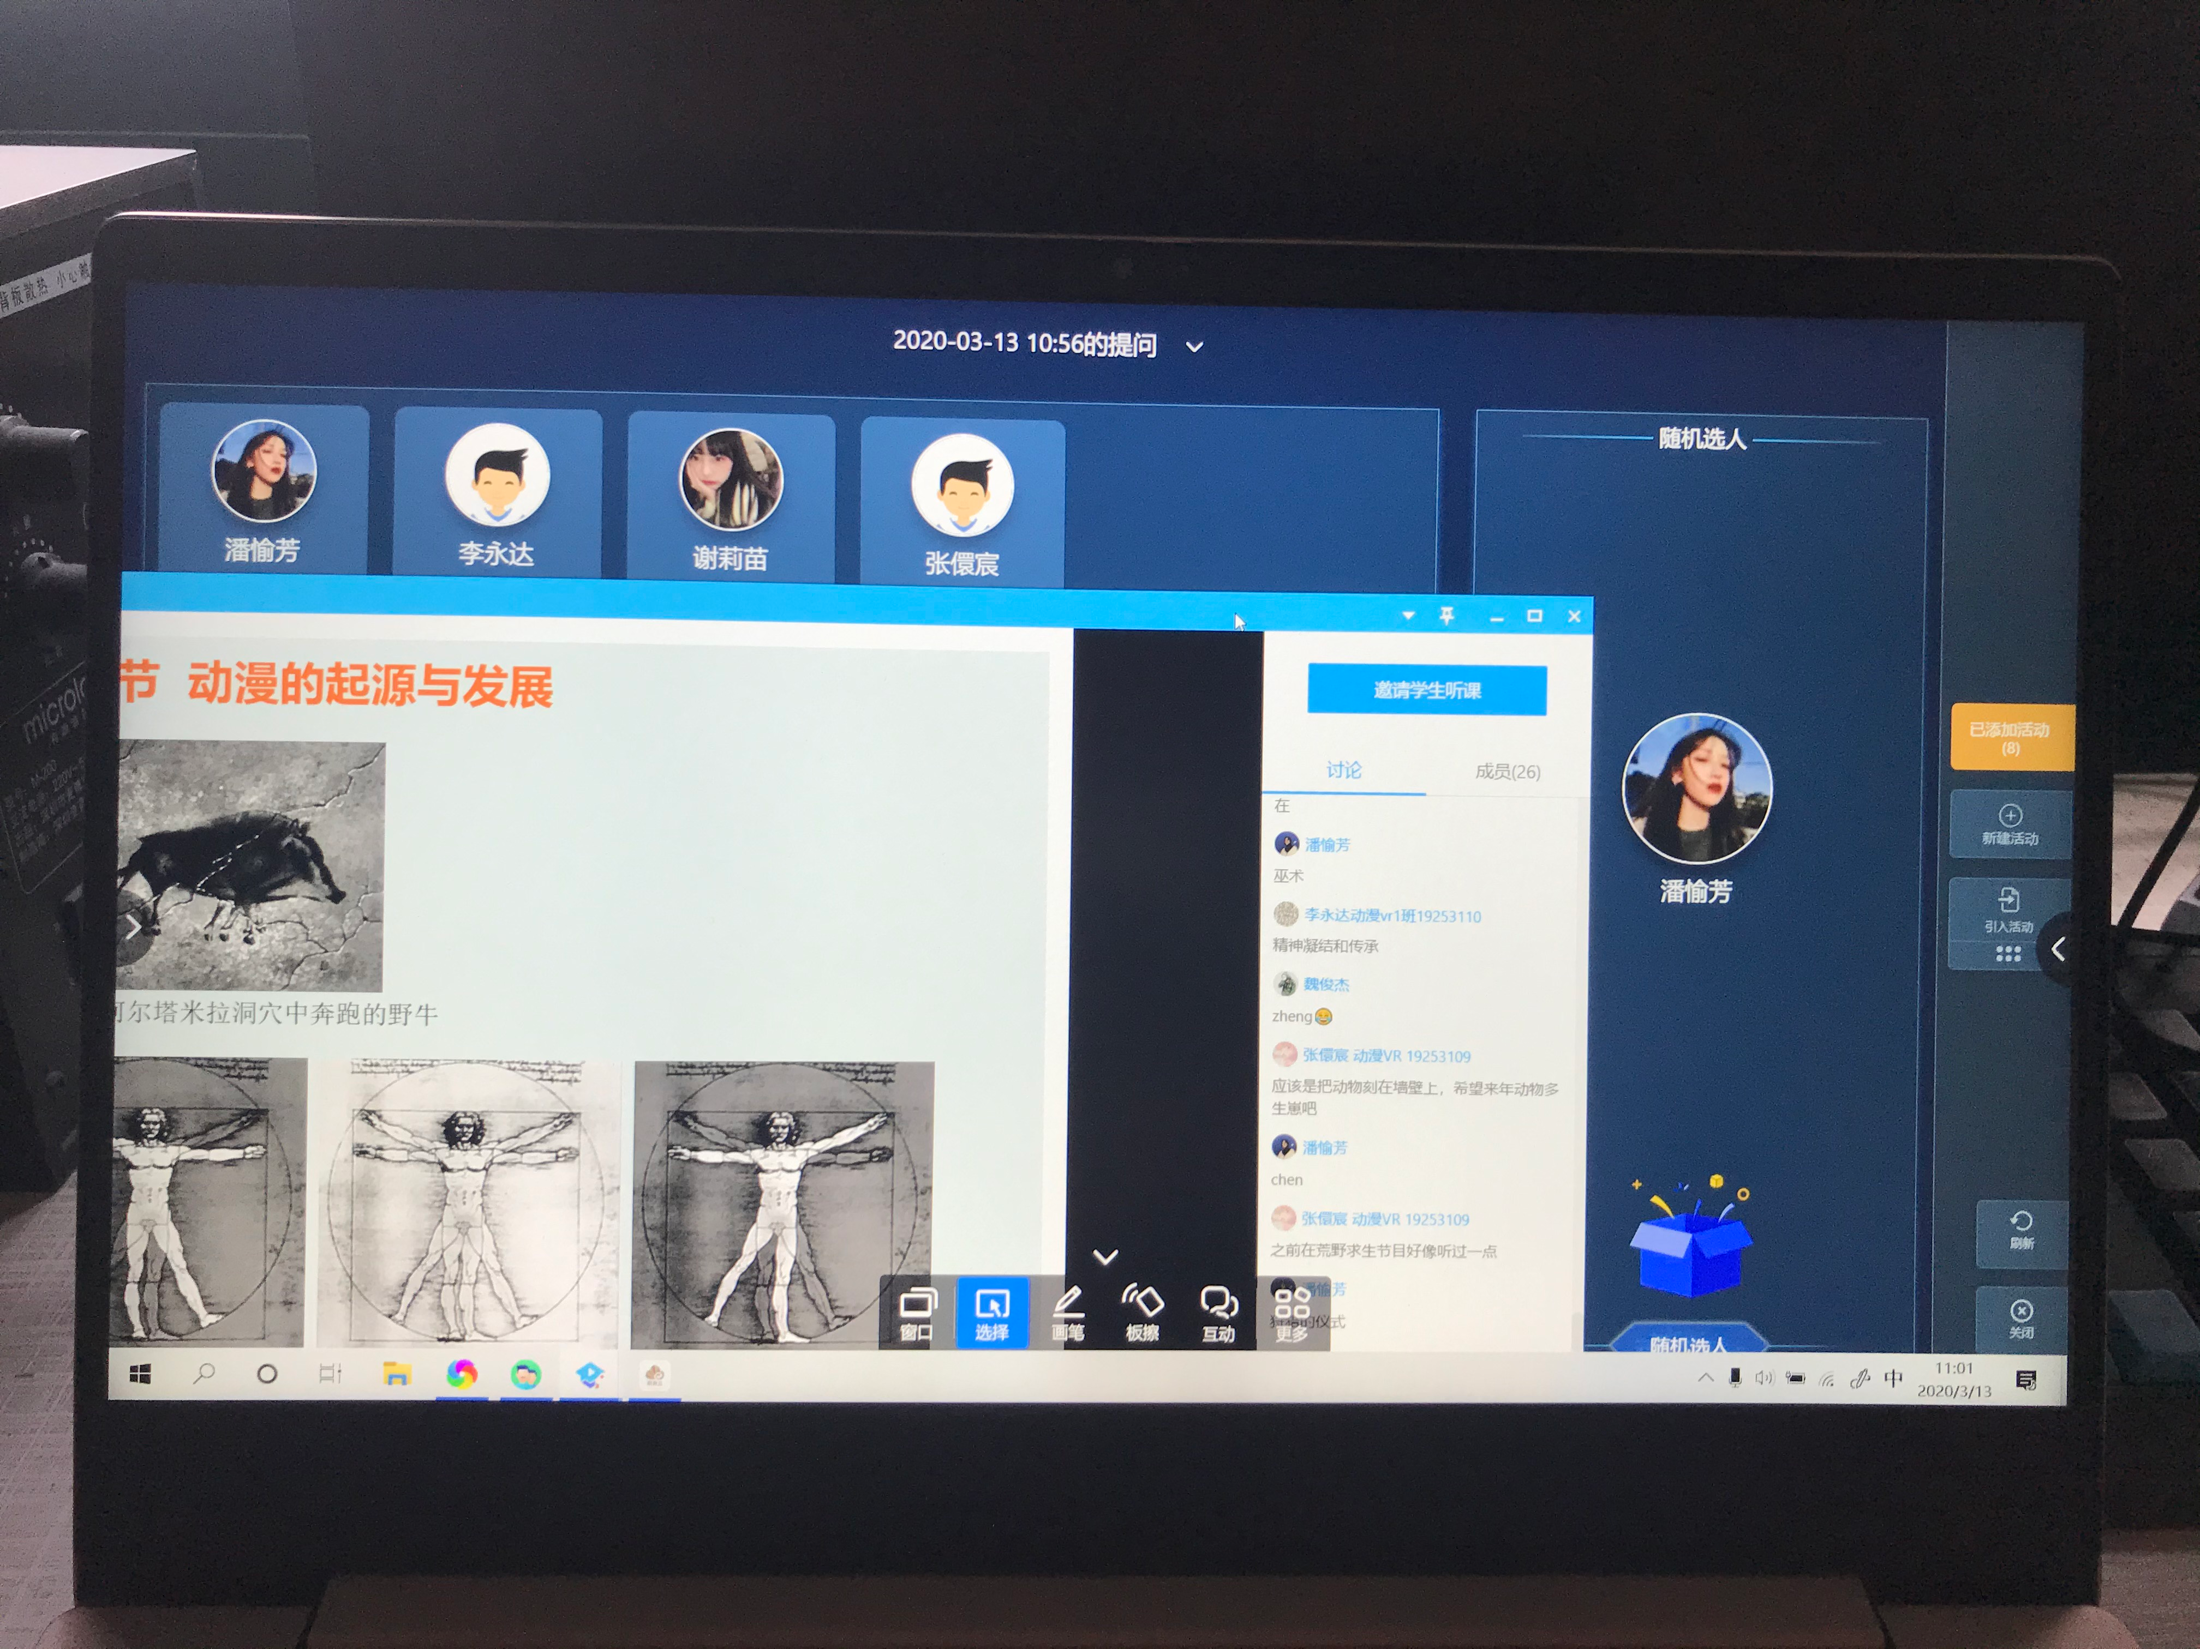
课程教学中使用提问功能
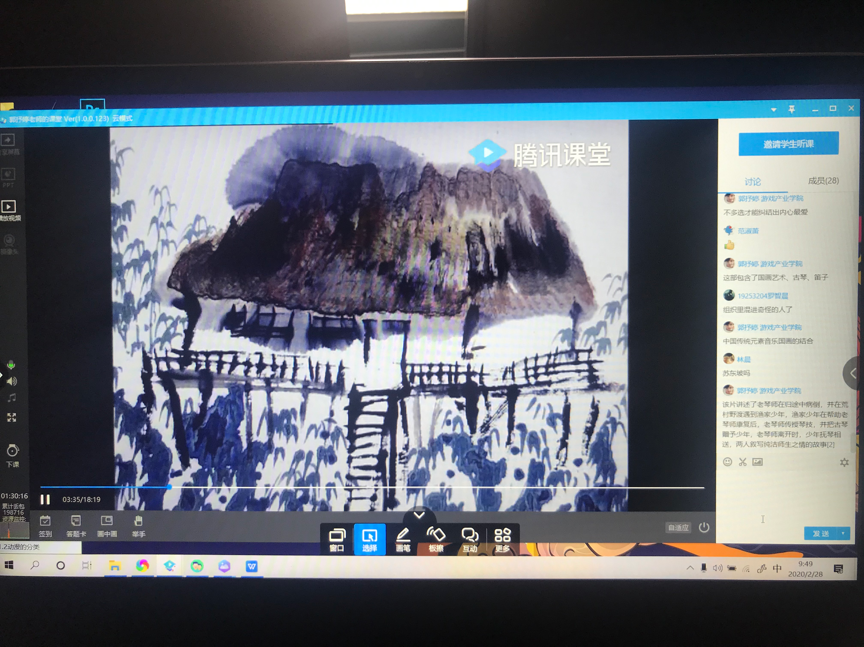
在线视频鉴赏与讨论

停课不停学，经管系云课堂连接你我他
经济管理系 吴超云
面对突如其来的新型冠状病毒肺炎疫情，为全力做好疫情防控工作，经管系紧锣密鼓地开展“停课不停学”的线上教学工作，这当中包括吴超云老师。
一、精心组织，广泛发动
提前准备，建立班级教学微信群、教学QQ群，公布在线教学课堂纪律和学生学习评价措施等管理措施。
二、因材施教，加强互动
结合学科发展的最新变化，及时更新课件。借助职教云，腾讯课堂和微信群平台进行授课，具体授课过程是职教云签到，老师发起问题，学生讨论，进行头脑风暴。老师借助腾讯课堂直播，在微信群和QQ群与学生进行互动回答，其中为了防止学生只是挂机，不听课的现象，会借助智慧职教摇一摇功能进行提问，或者是在腾讯课堂直播的过程中，抽点学生名字回答问题，从而有效地保证授课效果。
三、紧跟进度，督促检查
严格根据《教学计划》的要求，抓紧学习进度。及时布置思考题，结合疫情，让学生进行思考。
目前，采用的“QQ群+视频直播”授课方式基本能得到学生的认可，教学进程能够如期、顺利开展，过程之中的互动也还妥当。过程之中的几点经验总结如下：
1.远程授课的学生和老师教需要前期充分沟通，才能保证课程的顺利开展。
2.为了保证教学效果，既需要课程进行中的交流和反馈，也需要课中的谈论、点名等方式掌握学生的学校态度和效果。
3.课前的预习和复习非常重要，这方面老师需要提早给学生做好准备工作。
4.课后答疑形式可以不拘一格，除了课堂时间之外，其他时间也有不定期的交流。
对于因为突如其来的疫情而没法到单位参加实习的大三毕业生，吴超云老师主动联系浙江师范大学入股成立的校控股企业思睿信息科技有限公司，申请开通跨境电商一站式服务平台账号和电子商务数据化实训平台账号给学生使用，向典阅科技有限公司申请开通跨境电商实训平台账号供学生学习操作，同时与之前承办福建省大学生跨境电商比赛的世格公司联系，开通ocale跨境电商平台账号供学生操作，并且提供跨境电商授课教学视频和直播视频供学生学习。
除此之外还自己付费购买三节课运营学院的《私域流量增长》《爆款文案写作》《商业产品经理》等网络营销的课程供学生学习，希望学生能够在疫情期间，更好地充实和丰富自己的职场技能。

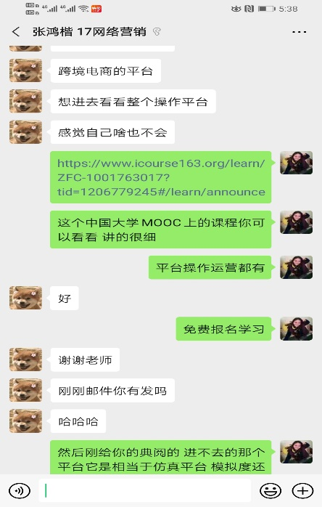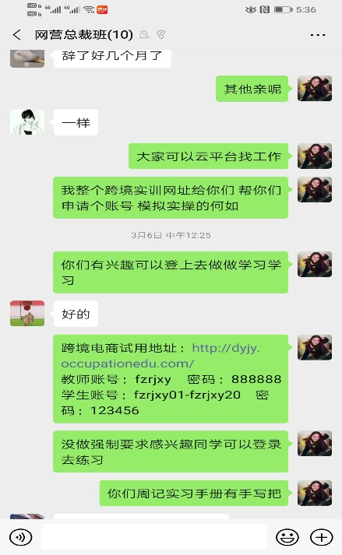

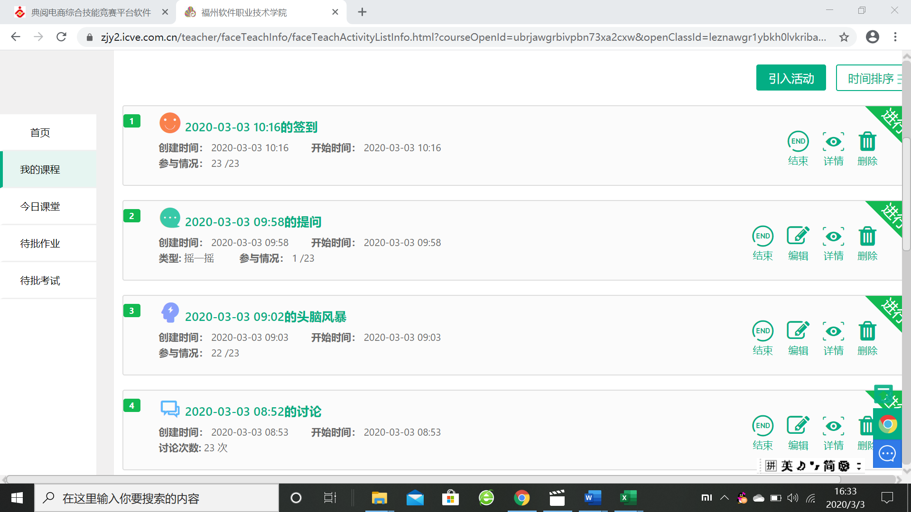

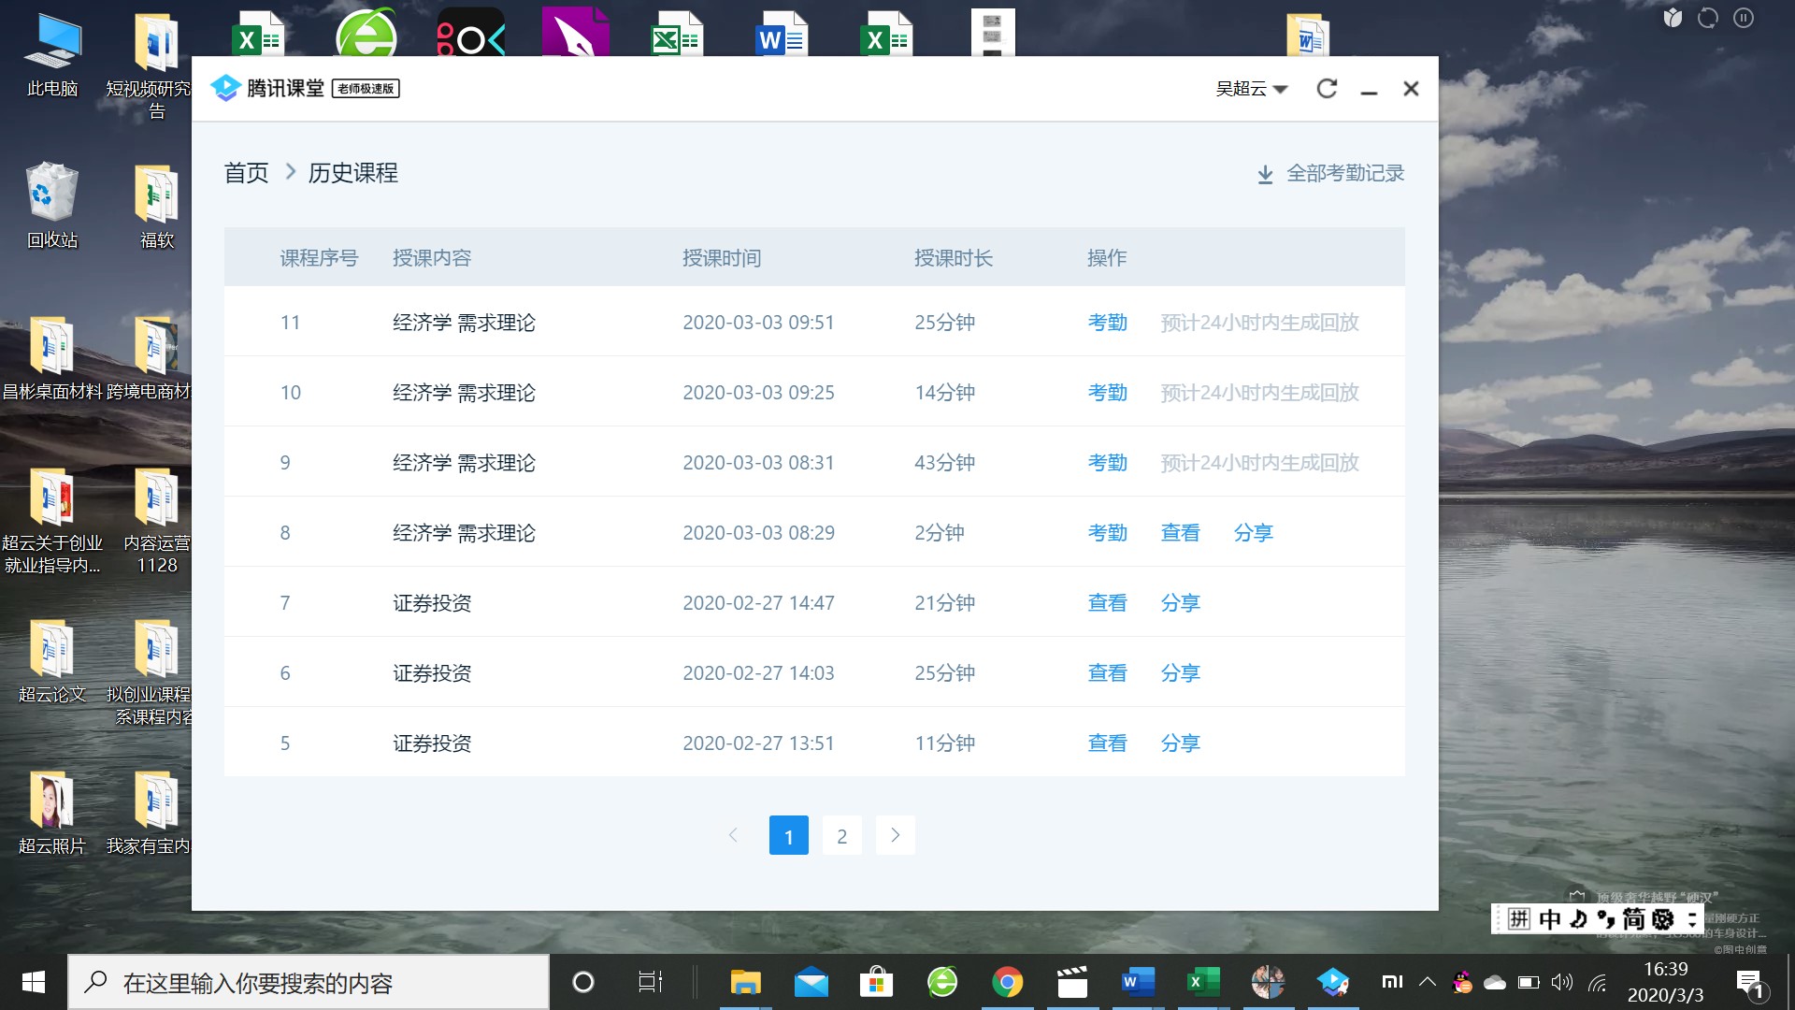

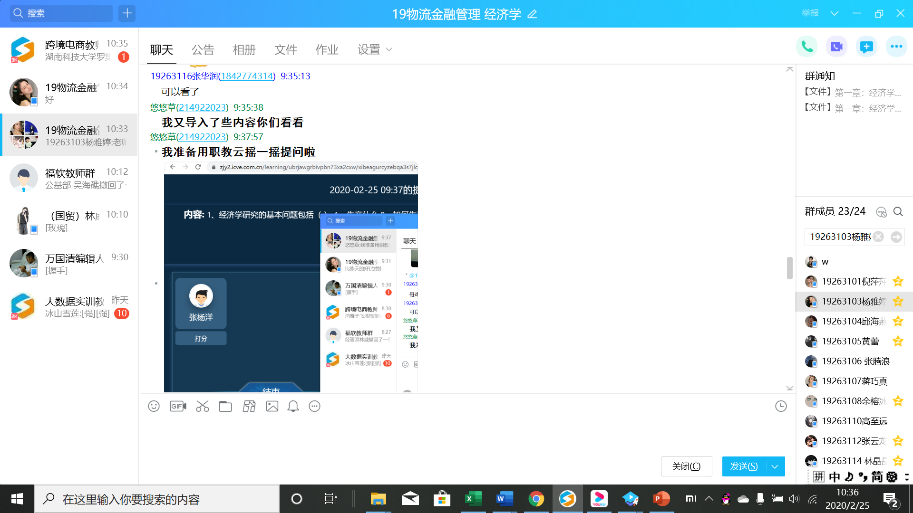

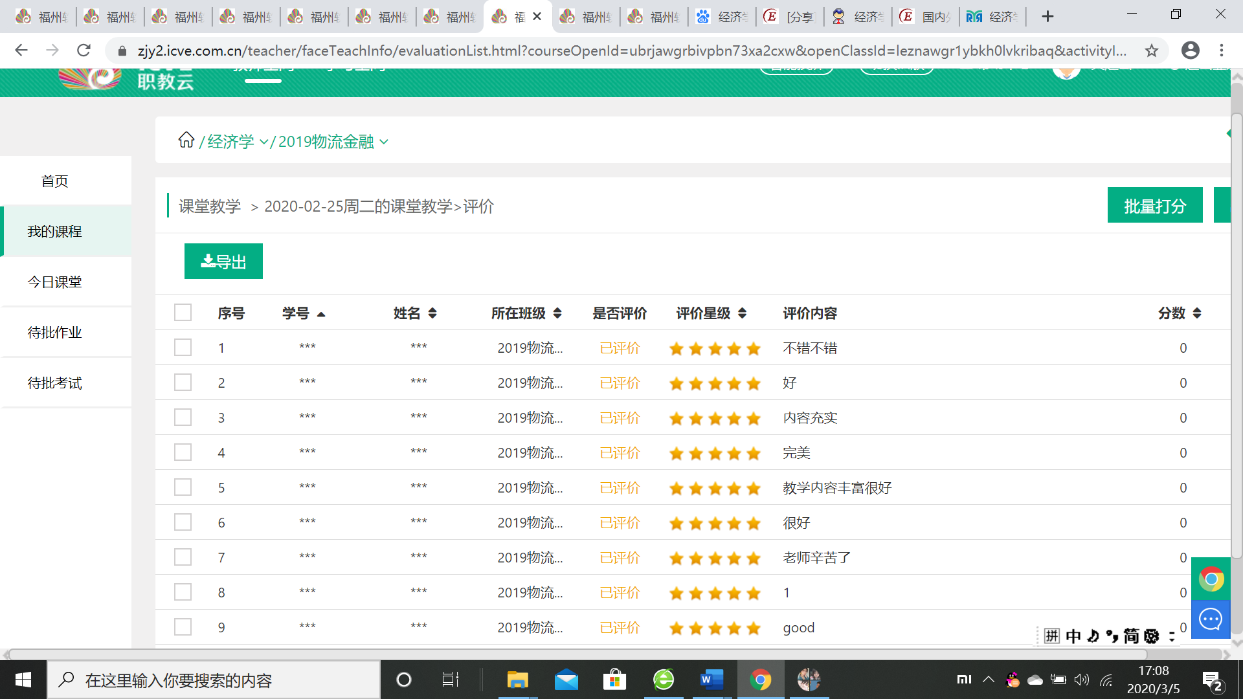

公共基础部开展有关疫情防控期间“停课不停教”
教师线上教学教研会
公共基础部

新冠肺炎疫情防控工作开展以来，我部门认真贯彻落实学院关于做好“停课不停教、停课不停学”的工作要求，做好组织部门教师提前熟悉网络教学平台，根据课程需要制定教学计划与教学任务，建设在线课程资源等一系列工作。
2020年3月26日，为更好开展线上教学工作，提高教师队伍思想建设，我部门组织部分教师，开展有关疫情防控期间“停课不停教”教师线上教学教研会，通过线上交流研讨的方式，提升教师线上教学技能与水平，夯实基层师资队伍堡垒，并促进教师通过学习疫情防控时政中央文件、新闻、报告、事例等材料，将抗疫精神与教育教学活动相结合，落实教师立德树人根本任务。
首先，结合先前我部党支部支部党员大会交流学习的内容，各位老师就疫情防控时政进行了交流与讨论，分享将疫情防控中涌现出的优秀事例、感人故事等思政育人元素与课程内容相结合的经验。
其次，各位老师就目前课程进度中出现的一些问题进行了交流，互相分享平台使用经验与技巧。
最后，各位老师就部门自线上授课以来进行的线上教研工作进行了讨论，对近期即将开展的毕业生清考工作、本学期部分课程的结课考核方式等进行了看法交流，并互相勉励。
本次会议中，每位老师都积极反映了近期教学工作中的情况与存在的问题，交流氛围轻松活跃。通过本次线上教学研讨会，在形式上打破了在特殊时期隔阂人与人交流的空间壁垒，内容上提高了我部教师的专业水平，拓展了教师线上教育教学教研工作的思路。

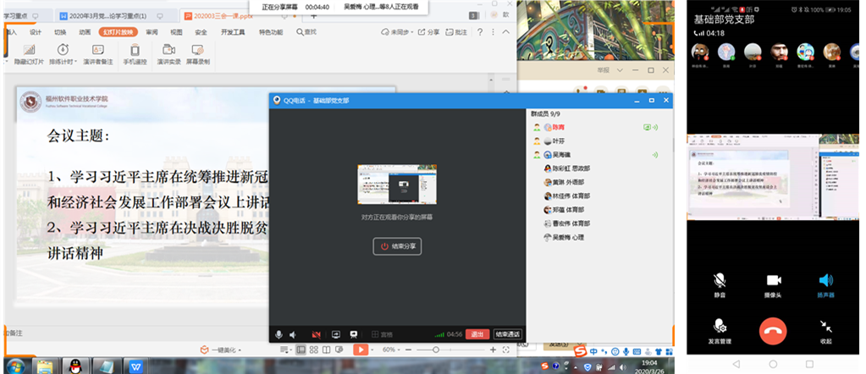
图 线上会议双端截图

2020年3月26日VR引擎应用技术1-4节课的线上授课心得及经验分享
智能产业学院 姚毅

2019-2020第二学期，因为疫情原因，学校组织开启了线上授课教学模式。对于线上授课这种新事物，之前我在网易公开课（open.163.com），爱课程(www.icourses.cn)网站学习过一些课程。
此时需要自己去开始《VR引擎应用技术》的线上授课，起初是一头雾水。多亏学校组织了职教云培训，并让大家加入职教云QQ群。我通过学习智慧职教云使用手册，向各校老师的真传，我终于开始了行动。我采用的方案是职教云+QQ直播的方案。
- 职教云上传学习资料。
职教云的资料可供学生预习以及复习
- QQ群直播用来给学生直播投屏
QQ群直播，让学生直观看到教学操作过程，并可以实时互动。
以下按照备课，上课，课后巩固的流程，来写一下我的心得。
一、备课
备课环节，主要使用如下步骤：
第1步: 找到出版社网站，尝试下载相关课件，代码等配套资料。
第2步: 尝试网络搜索+联系作者方式，下载教材的配套材料。
第3步: 尝试在各种的读书App寻找教材的电子书。
第4步: 撰写和完善教学课件。
通过阅读电子书+对照软件+加载对应代码，来完善课件。
第5步: 及时上传教学材料到职教云网站。
第6步：编写课程的题库，并根据教学过程完善题库。
第7步: 对照学校对线上课程的细化要求，努力完善线上课程的内容。
二、上课
上课是教学过程的核心过程。个人侧重在以下方面发力：
- 教材的教学内容：
是上课过程的基础内容，主要使用讲授法，举例法和演示法。比如在讲授C/S网络游戏时，首先进行定义拆解。
C/S 是指Client 客户端/Server 服务端
网络游戏：那就跟单机游戏不同，涉及更大的一个范围。
举例法：相关网络游戏有王者荣耀，炉石传说等。
演示法：实际运行一个大乱斗游戏，先运行游戏的服务端，然后启动客户端，开始网络游戏。
- 拓展内容
使用类比，对比，联想等方式，将教材的教学内容进行扩展。让学生了解实际工作所需的知识技能。
举例：使用C#编程语言编写的客户端软件要有try---catch异常处理，记录日志。一般使用C#记录日志，是使用System.IO，System.Text等类库来读写文件。
拓展：给学生介绍log4j这个开源日志库。通过下载dll文件，加载文件，可以按照警告，错误等不同类型记录日志。
可以选择将日志输出到不同的目标
可以用在不同的编程语言，C#,Java等。
- 课堂互动
通过课堂互动，了解学生的学习状态，思考是否需要调整教学进度和教学方式。
课堂互动，主要采用了以下方式：
1 提问
通过随机点名，请一位同学回答当前教学过程的有关问题和练习。
2 讨论
请全体学生参与。在讨论过程中，少评论，多提问，来确定表述内容，并引导讨论方向。
3 练习
请全体学生参与。
方式一：通过职教云网站发起练习，学生可以用App直接作答。
方式二：在QQ群直接提问，并请学生将练习结果截图在QQ群。
三、课后
主要是通过作业，师生交流等方式，来巩固学习成果，帮助发现教学流程的问题。
作业的作用是不言而喻。这里重点提一下师生交流。在本学期起初的教学中，经常有学生在课后提到:
- 老师，我无法提交作业。
- 老师，我看不到作业。
- 老师，我的学习进度怎么没更新？
通过与职教云客服人员沟通，在学生提出的问题中，有些是网站的功能问题，有些是网络设置问题。现在通过职教云的努力和学生对职教云的日渐熟悉，有关作业的问题已经少了很多。
我也会加强跟学生的课后沟通，了解学生的状态，鼓励学生学好知识技能，为今后的发展打好基础。
四、总结
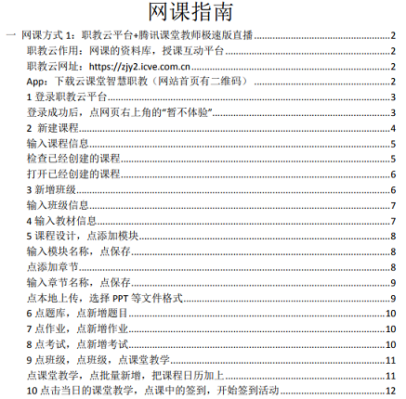
线上授课是教育的大趋势。我总结了一个网课指南，目录见附图。我目前做得还很一般，今后将加强课程录制，教学互动等教学环节，并多向各位老师学习，让自己做得更好。

